Отчёт по лабораторной работе 4

### язык ассемблера NASM

## Прядко А.С.

Содержание

Цель работы

Задания

Выполнение лабораторной работы

Вывод

# Цель работы

Освоить процедуры компиляции и сборки программ, написанных на NASM.

# Выполнение лабораторной работы

1. Программа Hello world!(см рис 1)
   1. создать каталог для работы с программами на языке ассемблера NASM(см рис 1)
   2. перейти в созданный каталог(см рис 1)
   3. создать текстовый файл с именем hello.asm(см рис 1)
   4. открыть этот файл(см рис 1)
   5. ввести в него указанный текст(см рис 1)
2. Транслятор Nasm(см рис 1)
   1. выполнить компиляцию в объектный код(см рис 1)
3. Расширенный синтаксис(см рис 1)
   1. выполнить компиляцию исходного файла(см рис 1)
4. Компоновщик LD(см рис 1)
   1. передать объектный файл на обработку компоновщику(см рис 1)
5. Запустить исполняемый файл(см рис 1)

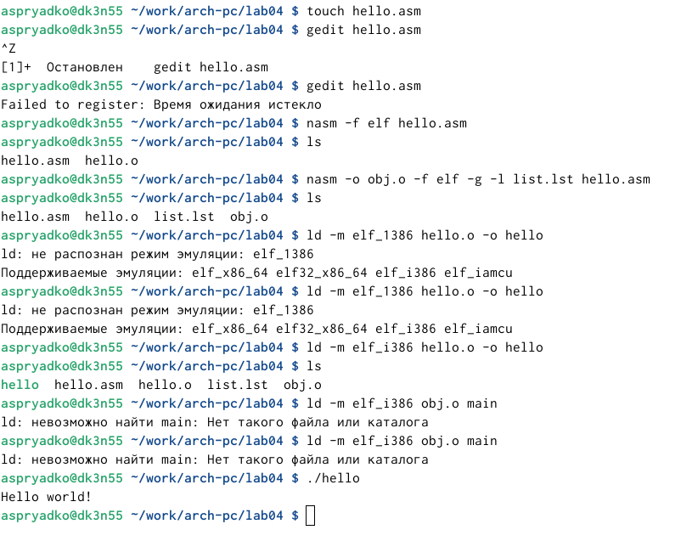

(рис 1)

Выполнение лабораторной работы (рис 1)

1. Задания для самостоятельной работы(см рис 2)
   1. создать копию файла hello.asm с именем lab4.asm(см рис 2)
   2. изменить скопированный файл, чтобы выводилась строка с именем и фамилией(см рис 2)
   3. оттранслировать полученный текст программы lab4.asm в объектный файл(см рис 2)
   4. скопировать файлы hello.asm и lab4.asm в локальный репозиторий(см рис 2)

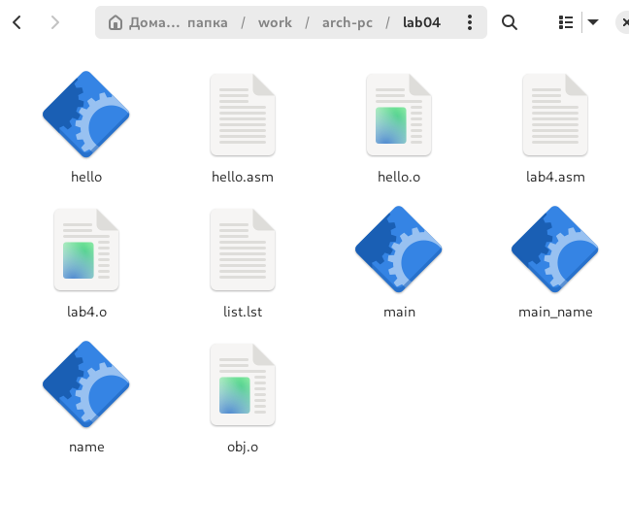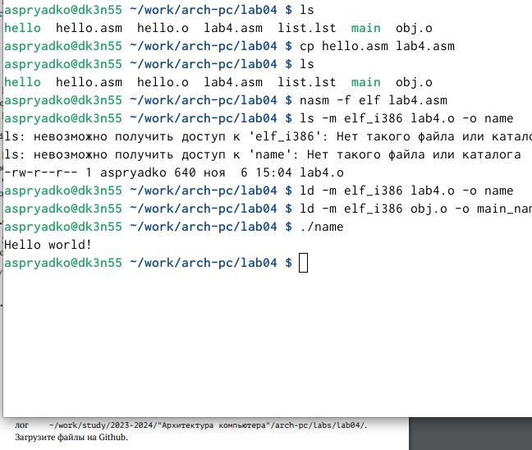

(Рис 2.)

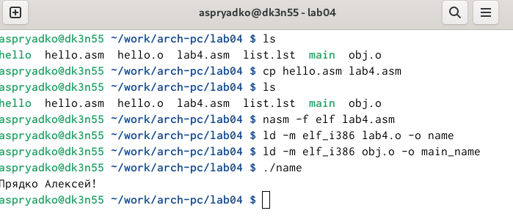

(Рис 2.)

# Выводы

Я узнал создание и управление процессом обработки программ на языке ассемблера NAS.